JMD SERVICES GROUPES


42 Rue de Verdun – BP 31
85000 LA ROCHE SUR YON

TEL : 02.51.31.00.00
FAX : 02.51.46.26.16.
E-MAIL : jmd.services@wanadoo.fr

Réf : 023A16
DE : Nadim
A : Le :

« L’HIVER AU QUEBEC »

DEPART DE PARIS
10 JOURS / 8 NUITS
2016

Base de pax payants | 20 - 24 | 25 - 29 | 30 - 34 | 35 - 39 | 40 - 44 | 45 - 49 | Sup. SGL
Tarifs nets estimés
par adulte

1 € = 1.36 CAD
Tarifs soumis aux fluctuations monétaires, hausses carburant et inflation
* tarif enfant valable pour un enfant de moins de 12 ans partageant la chambre de 2 adultes
– sous réserve d’obtention des places dans la classe de réservation -

Ces prix comprennent :
q Les vols réguliers : PARIS  MONTREAL  PARIS sur la compagnie Air France,
q Le transport terrestre en autocar de luxe pour les jours 1,2, et de 5 à 9,
q L’hébergement en hôtels de 1ère catégorie à pour 5 nuits à Québec et Montréal en chambre double et 3 nuits en Pourvoirie,
q La pension complète avec 8 petits déjeuners, 8 déjeuners, 7 dîners selon programme dont :
- un dîner dans une cabane à sucre avec animation musicale,
- un dîner typique au village huron,
- un déjeuner de smoked-meat,
q Les activités, visites et excursions mentionnées dans le programme dont :
- la visite guidée de Montréal et Québec,
- les activités proposées à la Pourvoirie,
- la visite du village sur glace de Roberval, le zoo de St-Félicien, le village huron, la ville souterraine de Montréal,
q Les services d’un guide accompagnateur francophone durant tout le séjour,
q Toutes taxes locales, frais de service et pourboires dans les hôtels et les restaurants.

Ces prix ne comprennent pas :
q Les boissons,
q Le supplément pendant les festivals Montréal en Lumières du 18/02 au 28/02/16 et le Carnaval de Québec du 29/01 au 14/02/16 (dates à déterminer),
q Le port des bagages (sauf à la Pourvoirie),
q Les taxes d'aéroport et de sécurité : 351 € à ce jour,
q Les pourboires aux guides et aux chauffeurs,
q Les assurances.

« L’HIVER AU QUEBEC »

DEPART DE PARIS
10 JOURS / 8 NUITS
2016

Avec des conditions de neige exceptionnelles, découvrez les activités hivernales du Canada. Les joies de la détente et de la descente s’offrent à vous : la motoneige, le moyen de transport idéal pour vous évader complètement à l’intérieur des sublimes paysages québécois ; randonnée en raquettes sur les plus beaux sentiers du Québec ; la pêche blanche, coutume héritée des amérindiens ; le traîneau à chiens pour prendre une bonne dose d’air pur et d’adrénaline …

1erJour : PARIS  MONTREAL
Convocation à l'aéroport pour les formalités d'enregistrement et envol pour MONTREAL (repas à bord). A l'arrivée à l'aéroport, accueil par le guide accompagnateur québécois et transfert en autocar vers l’hôtel.
Dîner libre.
Logement à Montréal/Longueil, Hôtel Sandman (ou similaire).

2èmeJour : MONTREAL
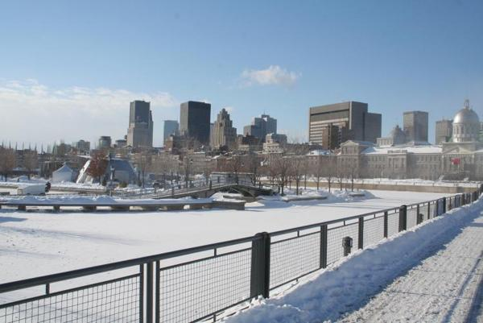
Petit-déjeuner.
Visite guidée de Montréal, deuxième ville française au monde. Elle est peuplée de francophones, d’anglophones et de plus de 80 ethnies qui lui confèrent son caractère cosmopolite. Mélange d’acier, de pierre et de verre, son architecture contraste avec celles des autres villes du Québec... Vous découvrirez la Basilique Notre Dame, chef d’œuvre de l'architecture religieuse d'Amérique du Nord avec sa façade néogothique dotée de deux tours carrées ; l'Hôtel de Ville, érigé en 1872 dans le style second empire et d'où le Général De Gaulle prononça la phrase devenue célèbre "Vive le Québec libre" ; la Place Jacques Cartier avec ses terrasses de cafés, ses musiciens des rues, ses boutiques artisanales, ses peintres et ses chansonniers ; l'Ile Ste Hélène, lieu de divertissement qui servit également de site pour la grande exposition internationale de 1967 ; la Place Ville Marie avec son ensemble de 4 bâtiments dominés par l'un des principaux gratte-ciel de la ville : celui de la Banque Royale ; le Mont Royal, colline boisée d'une hauteur de 240 m d'où vous aurez une vue saisissante sur la ville ; le Parc Olympique, vaste complexe sportif inauguré en 1976 pour les 20° Olympiades en 1987. Cet ensemble avec son mât oblique et sa toiture amovible fut conçu par l'architecte français Roger Taillibert (qui fut également le concepteur du Parc des Princes à Paris).
Déjeuner.
Route vers la Mauricie et St-Alexis-des-Monts. Montages, forêts et innombrables plans d’eau caractérisent les pittoresques paysages de la vallée de la Saint-Maurice.
Installation à la pourvoirie.
Dîner.
Logement à la Pourvoirie du Lac à l’Eau Claire (en auberge ou en chalet selon disponibilité).

Activités proposées sur le site de la Pourvoirie : sentiers de raquette, ski de fond, glissades sur tube, patinoire et patins. Accès à la piscine, au jacuzzi, sauna et salle de fitness.

Avec un groupe de 35/40 pax, le groupe sera divisé en 2 pour effectuer les activités et alternera.

3ème Jour : ST-ALEXIS-DES-MONTS (guide et accompagnateur non inclus)
Petit déjeuner.
En option : Initiation au traîneau à chiens (1h). Le traîneau à chiens est un moyen efficace de se déplacer sur de grandes distances hors des sentiers battus. Avec un guide chevronné et votre propre équipage vous parcourrez forêts et lacs des alentours, une balade à vous couper le souffle … 70 € environ par personne
Déjeuner.
En option : Tour en hydraski (20 minutes). 90 € environ par personne
Dîner.
Logement à la Pourvoirie du Lac à l’Eau Claire (en auberge ou en chalet selon disponibilité).

4ème Jour : ST-ALEXIS-DES-MONTS (guide et accompagnateur non inclus)
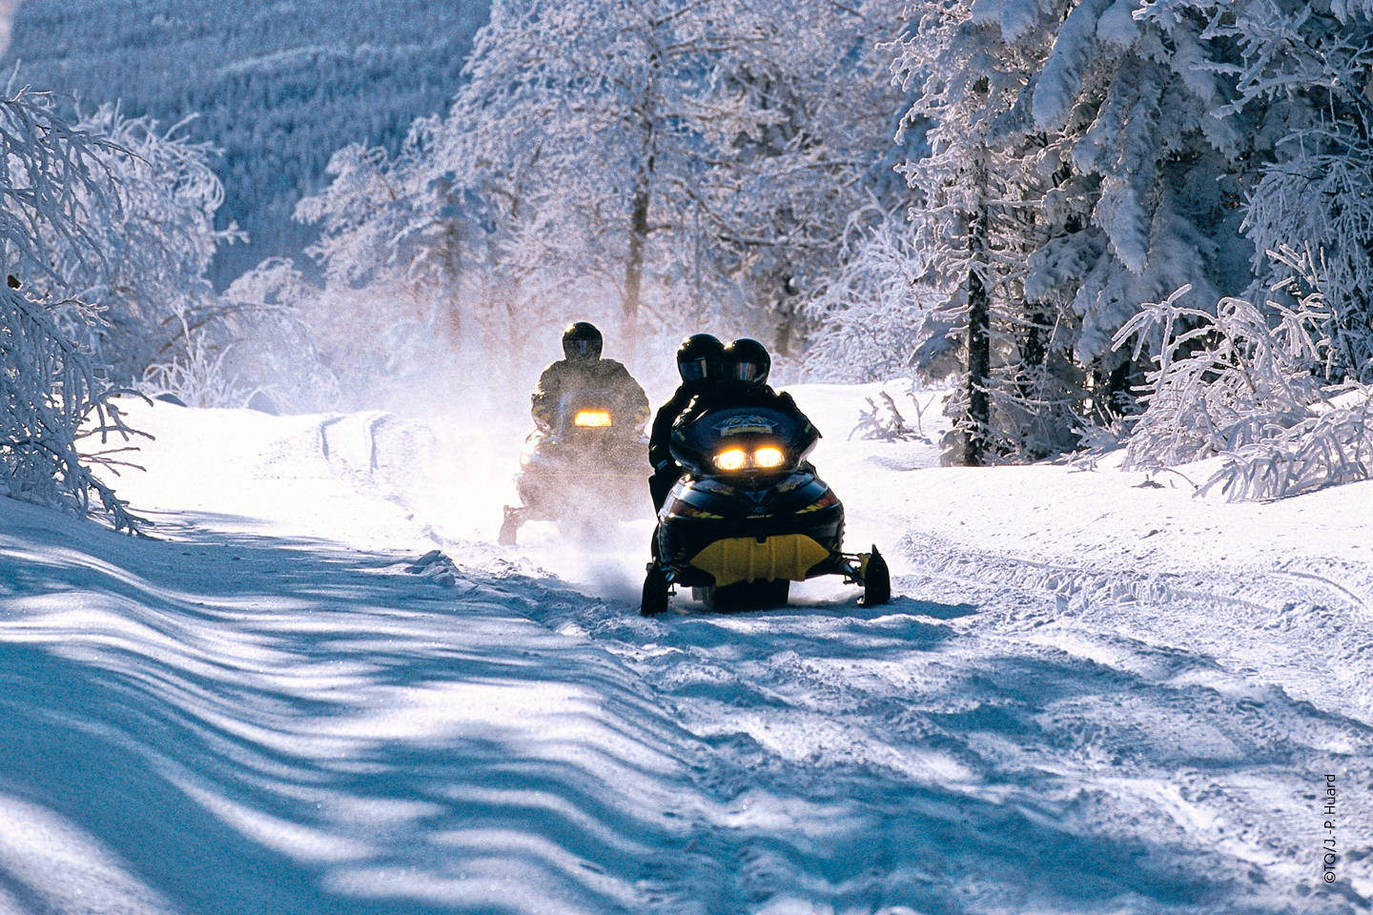
Petit déjeuner.
En option : Excursion en motoneige (2 personnes/motoneige) pendant 1/2 journée. Après les formalités (remise de l’équipement, présentation et familiarisation avec la motoneige, le mode d’emploi et les règles de sécurité) vient le moment de partir à la découverte de cette véritable féerie qu’est le paysage québécois en hiver. A travers les forêts profondes, merveilleusement enneigées, vous vous lancerez à la découverte de nouvelles pistes au cœur même de la magnifique nature hivernale du Québec. 80 € environ par personne + guide pour 8 personnes : 170 € par guide. Supplément pour une personne par motoneige : 60 € environ.
Déjeuner.
En option : Randonnée en raquette (2h) en forêt qui vous attend conduite par un animateur. 280 € environ pour un groupe de 15/16 pax
Fin d’après-midi libre pour profiter de la piscine intérieure, saunas et bains bouillonnants.
Dîner.
Logement à la Pourvoirie du Lac Blanc (en auberge ou en chalet).

5èmeJour : ST-ALEXIS-DES-MONTS / ROBERVAL
Petit déjeuner.
Départ pour Roberval situé directement en bordure du Lac St-Jean.
Déjeuner.
Visite du village sur glace de Roberval.
Dîner.
Logement à Roberval, Hôtel Château Roberval (ou similaire).

6ème Jour : ROBERVAL / ST-FELICIEN / QUEBEC
Petit déjeuner buffet.
Départ pour la région de Saint-Félicien, située sur les rives de l'Ashuapmushuan.
Visite du jardin zoologique de St Félicien vous fera découvrir une grande variété d'animaux provenant du monde entier et surtout l'enclos appelé les "Sentiers de la Nature" où les animaux du Canada errent en liberté dans leur habitat naturel (ours, orignal....), le poste de traite, le village amérindien...
Déjeuner sur place.
Départ pour Québec, la seule ville fortifiée d'Amérique du Nord.
Dîner typique dans une cabane à sucre avec animation musicale où vous sera servi un menu traditionnel avec dégustation des produits de l'érable.
Logement à Québec, Hôtel Acadia (ou similaire).

7ème Jour : QUEBEC
Petit déjeuner.
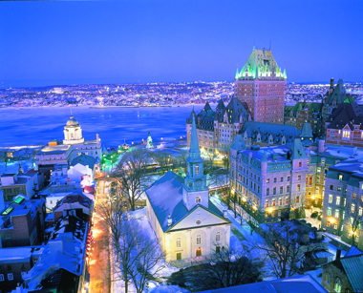
Visite guidée de la capitale québécoise, classée patrimoine mondial par l'UNESCO. Fondée en 1608 par Samuel De Champlain, elle a su conserver son passé tout en créant, hors des murs une cité administrative et économique tournée vers l’avenir... Découverte du Château Frontenac, érigé en 1893, monument le plus connu de la ville, au pied duquel commence la Terrasse Dufferin, promenade qui offre une très belle vue sur la basse ville, le St Laurent et la pointe de l'Ile d'Orléans où se trouvait le fort St Louis construit par Champlain en 1620 ; les Plaines d'Abraham, lieu de batailles entre les armées anglaises et françaises dirigées par Wolf et Montcalm en 1759, aujourd'hui devenues lieu de promenade ; la Place d'Armes avec en son centre une fontaine de style gothique, la pittoresque rue du Trésor, ancien lieu où devaient être payées les redevances au trésor Royal, aujourd’hui rue où les artistes exposent leurs œuvres ; la Citadelle, le plus important ensemble fortifié en Amérique du Nord ; la Place Royale, au cœur de la partie la plus ancienne de la ville, au bord de laquelle se trouve l'église Notre Dame des Victoires. Temps libre pour flâner dans les rues bordées de boutiques d'artisanat et de cafés terrasses où se côtoient les artistes. Laissez-vous envoûter par le charme romantique que dégage la capitale du Québec.
Déjeuner.
Visite des chutes Montmorency qui sont plus hautes que celles du Niagara (83,50 m).
Route vers Wendake, une réserve indienne huronne-wendake du Québec, située dans la région de Québec.
Visite guidée du village Huron, découverte des traditions et coutumes des Hurons.
Dîner sur le site.
Logement à Québec, Hôtel Acadia (ou similaire).

8ème Jour : QUEBEC / MONTREAL
Petit déjeuner.
Matinée libre dans le Vieux-Québec pour flâner dans les rues pittoresques bordées de boutiques d'artisanat et de cafés-terrasses où se côtoient les artistes. Laissez-vous envoûter par le charme romantique que dégage la capitale du Québec …
Route vers Montréal.
Déjeuner en route.
Arrivée à Montréal en fin d’après-midi.
Dîner.
Logement à Montréal/Longueil, Hôtel Sandman (ou similaire).

9ème Jour : MONTREAL  Vol retour
Petit déjeuner continental.
Découverte de la ville souterraine. Véritable curiosité pour les étrangers, c’est une immense galerie marchande sous terre. Quand le thermomètre descend à -25°C ou encore quand il pleut, il est bien agréable de se promener et de faire ses achats au chaud et au sec. Sur 30 km, un réseau de galeries bordées de près de 200 boutiques serpente depuis les années 1960 sous tout le centre-ville. Communiquant avec différentes stations de métro, notamment McGill (sous la cathédrale anglicane de Christ Church), relié à plusieurs grands magasins, c’est l’un des plus grands centres commerciaux du monde avec ses complexes immobiliers, ses sept hôtels, ses restaurants, cinémas, théâtres, salles d’exposition et bureaux. Plus de 500 000 personnes y circulent chaque jour.
Déjeuner de smoked-meat.
Selon horaires, transfert à l’aéroport pour les formalités d’enregistrement. Prestations à bord.

10ème Jour : PARIS
Petit déjeuner à bord. Arrivée dans la matinée à PARIS.
Fin de nos services.

